**武汉大学计算机学院**

**本科生课程设计报告**

**学校羽毛球闲置场地交换系统**

**总体设计与实现**

专 业 名 称 ：软件工程

课 程 名 称 ：JavaEE

指 导 教 师 ：桂浩

学 生 学 号 ：2020302111281

学 生 姓 名 ：何子昂

二○二二年十二月

**郑 重 声 明**

本人呈交的设计报告，是在指导老师的指导下，独立进行实验工作所取得的成果，所有数据、图片资料真实可靠。尽我所知，除文中已经注明引用的内容外，本设计报告不包含他人享有著作权的内容。对本设计报告做出贡献的其他个人和集体，均已在文中以明确的方式标明。本设计报告的知识产权归属于培养单位。

本人签名： 何子昂 日期： 2022.12.30

摘 要

学校羽毛球闲置场地交换系统设计与实现实验的实验目的是锻炼自身JavaEE编写后端程序的能力，为同学提供一个较为可靠安全的闲置场地交换平台。

实验内容主要包括：对功能需求的分析，整体结构的设计，完成对结构设计的实现，检验系统的功能

实验结论为本学校羽毛球闲置场地交换系统具有实用价值，将功能继续修改完善后可上线为同学们使用

**关键词：**学校羽毛球闲置场地；JavaEE； Vue

**目 录**

**1** **实验目的和意义**

1.1 实验目的 ………………………………………………………………………1

1.2 实验意义………………………………………………………………………1

**2** **实验设计**

2.1 概述……………………………………………………………………………… 1

2.2 可行性分析……………………………………………………………………… 1

2.3 功能与需求分析………………………………………………………………… 2

2.4 关键业务流程…………………………………………………………………… 3

2.5 数据库与实体设计……………………………………………………………… 5

2.6 接口设计………………………………………………………………………… 6

2.7 UI设计…………………………………………………………………………… 7

**3 结论** …………………………………………………………………………………… 20

**1 实验目的和意义**

**1.1 实验目的**

本实验意在锻炼自身的后端编程能力以及提高JavaEE应用的掌握程度。设计并实现出一个有实用价值的校内闲置羽毛球场地交易平台。

**1.2 实验意义**

本实验实现的学校闲置羽毛球场地交易系统旨在为同学们提供一个安全便捷有保障的闲置场地交易平台。帮助热爱羽毛球的同学们更好的利用校内的羽毛球场地资源。

**2 实验设计**

**2.1 概述**

前端：Vue前端框架搭配element-plus组件库、Vue-router路由管理、Vuex状态管理、Axios Http客户端

后端：Springboot框架，其中使用SpringMVC进行Web处理以及Mybatis进行数据持久化

**2.2 可行性分析**

武汉大学校内的羽毛球场地资源紧缺，我身边的绝大多数校队朋友都会在每天的18：00准时守在手机前来抢场地。尽管如此，抢到的次数仍然很少。然而，有的同学可能临时出现一些状况导致无法在场地时间去进行羽毛球活动，此时将场地转让给其他需要的同学可以对学校场地资源更好的利用。但是学校并未提供一个一致的平台，大多数场地的转让分散在各个大小不一的群聊中，消息分散、容易疏漏且存在交易隐患。作为学校学生羽毛球协会的会长，我也时常听到需要一个统一平台进行场地转让的希望。所以本系统的设计与实现具有很好的实用价值。

**2.3 功能与需求分析**

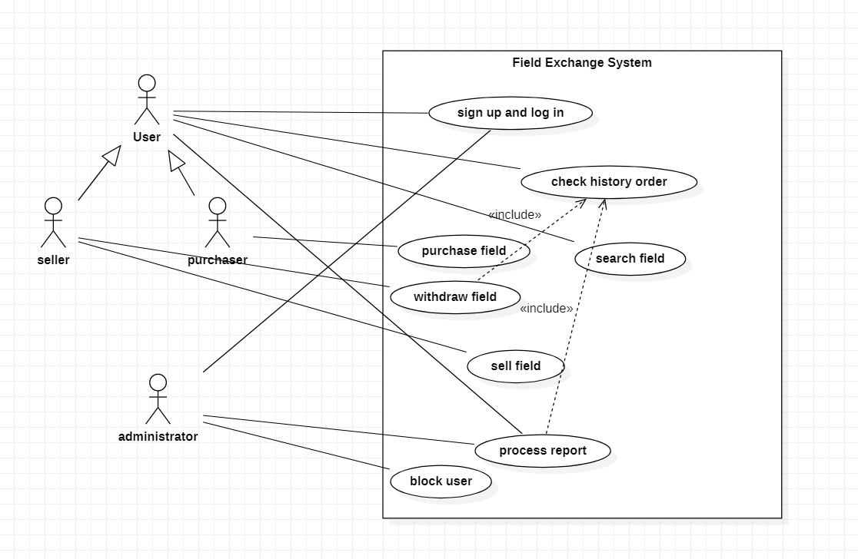

1. 登录与注册：用户根据注册的用户名、设置相应的密码可以登录到系统，使用系统提供的功能。
2. 出售场地：用户可以出售闲置的场地。
3. 收购场地：用户可以购买平台上展示的闲置场地
4. 搜索场地：用户可以根据自己的需要筛选平台提供的场地
5. 查看历史订单：用户可以查看自己作为卖家发布的场地以及作为买家收购的场地记录
6. 撤回场地：如果用户不再希望交换该场地且发布的场地尚未被他人交换，卖家可以将该场地信息撤回
7. 处理举报：如果用户在交易过程中遇到了违规现象，他可以对违规的场地交易进行举报。管理员会在后台对举报进行相应的处理。
8. 封禁用户：如果一些用户的违规次数过多，管理员将对这些用户进行封禁账号的惩罚。

**2.4 关键业务流程**

2.4.1 场地交换

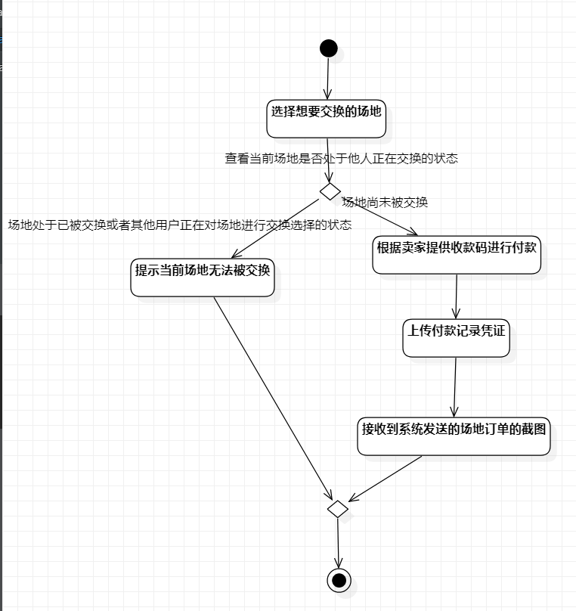

2.4.2 举报处理

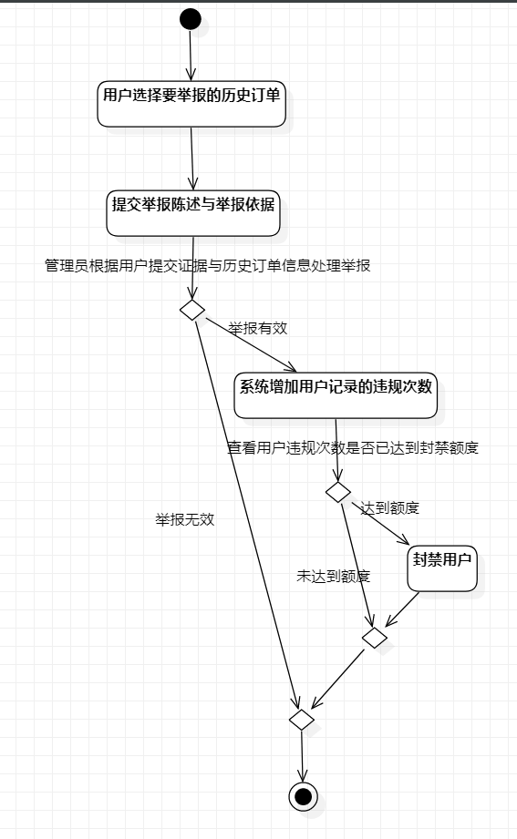

**2.5 数据库与实体设计**

2.5.1 数据库设计

User

|  |  |  |  |  |  |  |
| --- | --- | --- | --- | --- | --- | --- |
| column | id | name | passwords | creditworthiness | identity | blocked |
| type | int | string | string | int | bool | bool |

Order_Form

|  |  |  |  |  |  |  |  |  |  |  |
| --- | --- | --- | --- | --- | --- | --- | --- | --- | --- | --- |
| column | id | Seller_id | Purchaser_id | gym | begin_time | finish_time | order_shot_id | payment_shot_id | payed_shot_id | field_no |
| type | int | int | int | int | datetime | datetime | int | int | int | Int |

Screen_Shot

|  |  |  |  |
| --- | --- | --- | --- |
| Column | id | url | type |
| type | int | int | int |

Message

|  |  |  |  |  |  |  |
| --- | --- | --- | --- | --- | --- | --- |
| column | id | receiver_id | content | read | order_shot_id | type |
| type | int | int | text | bool | int | bool |

Report

|  |  |  |  |  |  |  |  |
| --- | --- | --- | --- | --- | --- | --- | --- |
| column | id | reporter_id | reported_id | evidence | state | order_id | evidence_picture_id |
| type | int | int | int | text | int | int | int |

说明：

User.identity

|  |  |
| --- | --- |
| value | indentiy |
| true | 管理员 |
| false | 用户 |

Order.gym

|  |  |
| --- | --- |
| value | gym |
| 0 | 卓尔体育馆 |
| 1 | 风雨体育馆 |
| 2 | 工学部体育馆 |
| 3 | 信息学部体育馆 |
| 4 | 网安体育馆 |
| 5 | 医学部体育馆 |

Report.state

|  |  |
| --- | --- |
| Value | state |
| 0 | 未处理 |
| 1 | 处理生效 |
| 2 | 处理不生效 |

一些表中存在“type”列，在本项目中尚未用到，其存在是为了日后添加用场地交换场地的功能

2.5.2 实体设计

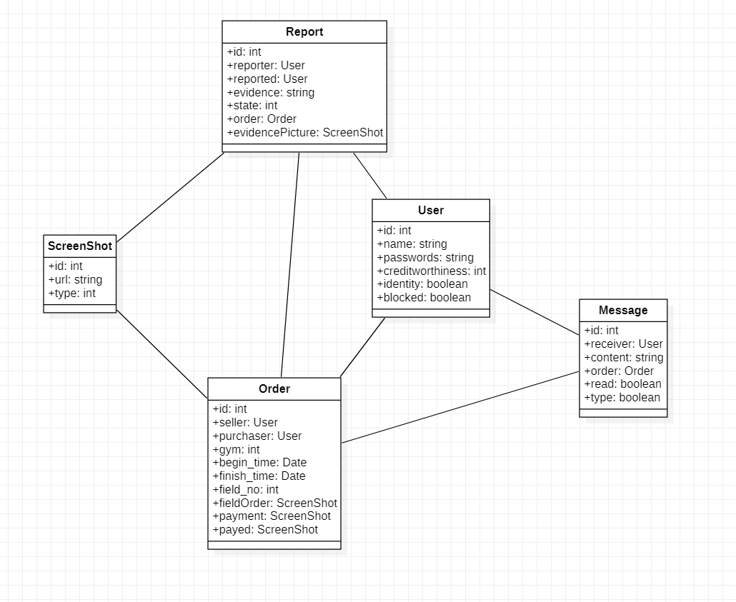

**2.6 接口设计**

|  |  |  |
| --- | --- | --- |
| 接口 | url | 方式 |
| 登录 | /user/login(User) | POST |
| 注册 | /user/signup(User) | POST |
| 封禁用户 | /user/block?user_id=”” | GET |
| 获取所有用户 | /user | GET |
| 提交举报 | /report(Report) | POST |
| 获取未处理的举报 | /report | GET |
| 处理举报 | /report?report_id=””&result=”” | GET |
| 上传订单截图 | /screenshot/order_shot(formData) | POST |
| 上传收款截图 | /screenshot /payment_shot(formData) | POST |
| 上传付款凭证 | /screenshot /payed_shot(formData) | POST |
| 上传举报依据 | /screenshot /evidence_picture(formData) | POST |
| 获取消息 | /message/?user_id=”” | GET |
| 将消息设为已读 | /message/read/?message_id=”” | GET |
| 获取有效（场地时间未超过当前时间）场地订单 | /order/availableOrders | GET |
| 获取满足条件的场地订单 | /order/satisfiedOrders?begin_time=””  &gim=”” | GET |
| 提交订单 | /order/field_to_exchange | POST |
| 查看订单是否已锁 | /order/locked?order_id=”” | GET |
| 上传买家信息 | /order/purchaser?purchaser_id=””&  order_id=”” | GET |
| 清空买家信息 | /order/purchaserNull?purchaser_id=””&  order_id=”” | GET |
| 撤回订单 | /order?order_id=”” | DELETE |
| 获取作为买家的历史订单 | /order/historySellerOrders?user_id=”” | GET |
| 获取作为卖家的历史订单 | /order/historyPurchaserOrders?user_id=”” | GET |

**2.7 UI设计**

2.7.1 主界面

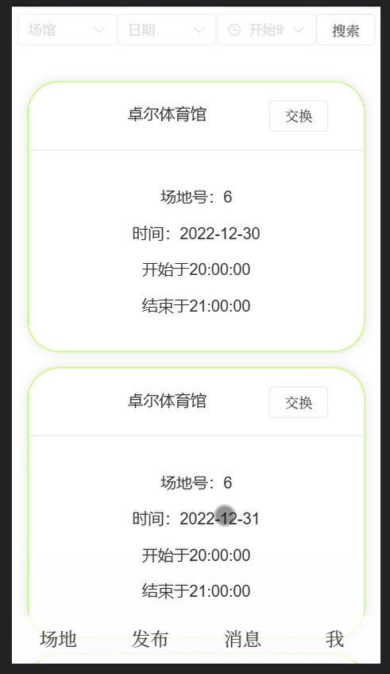

2.7.2 登录界面

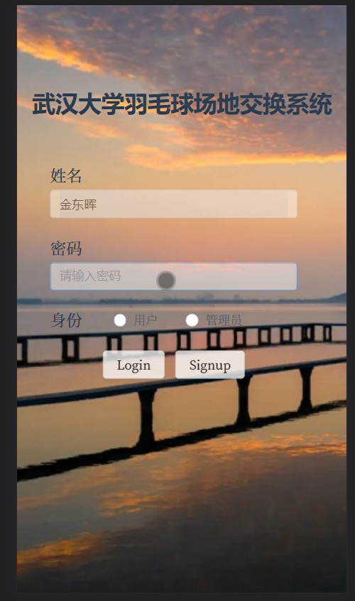

2.7.3 场地发布界面

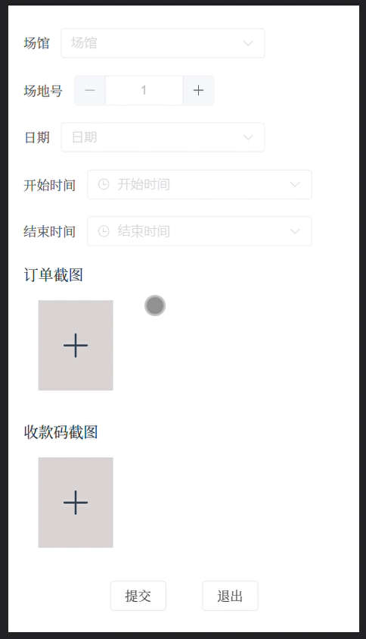

2.7.4 信息浏览界面

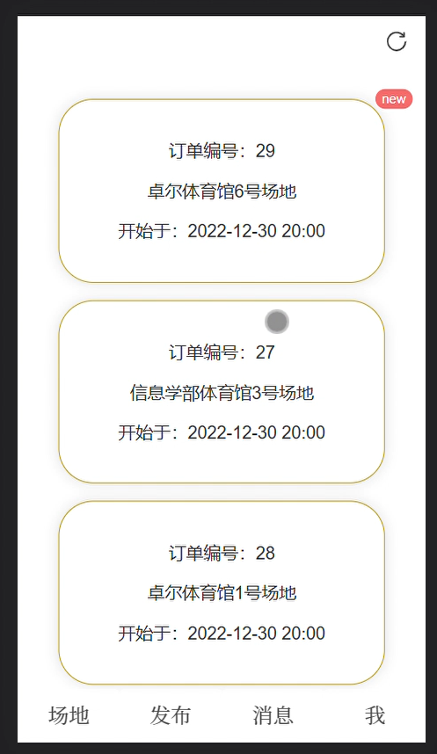

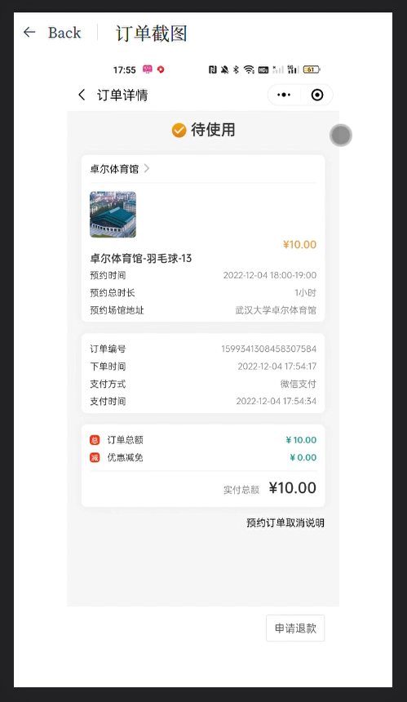

2.7.5 个人信息界面

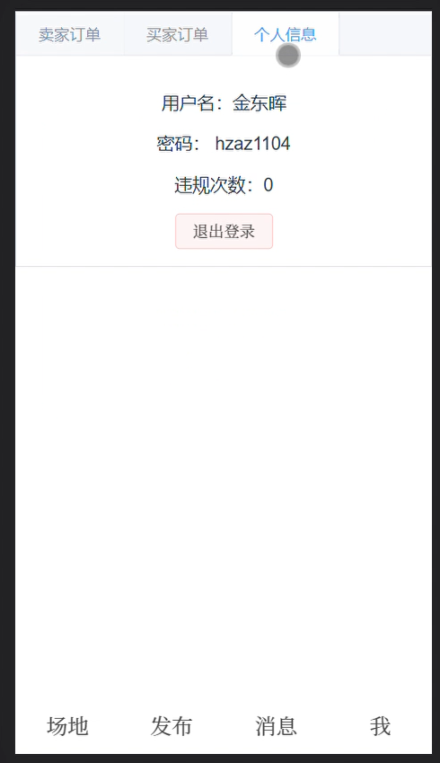

2.7.6 历史订单界面

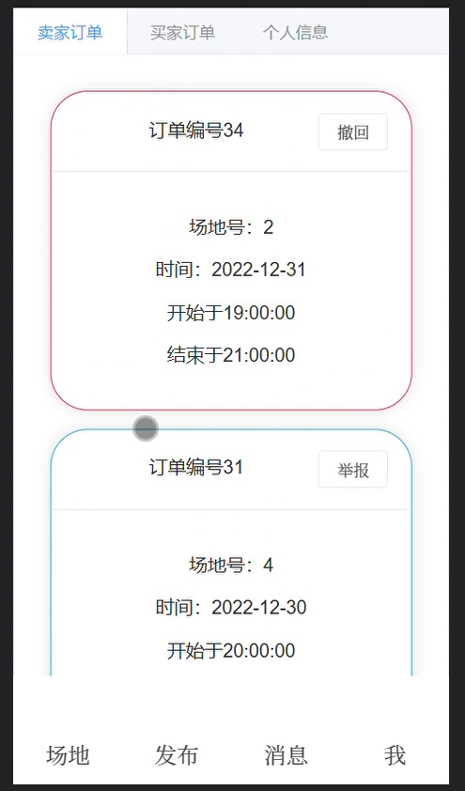

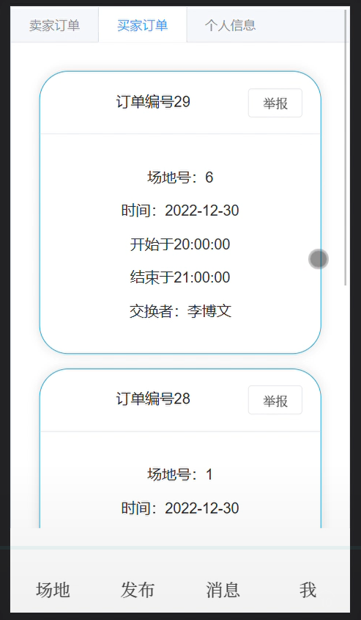

2.7.7 场地交换界面

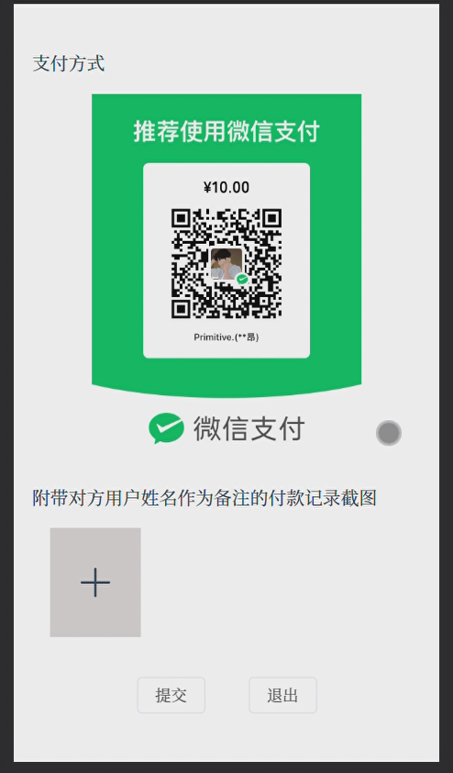

2.7.8 举报提交界面

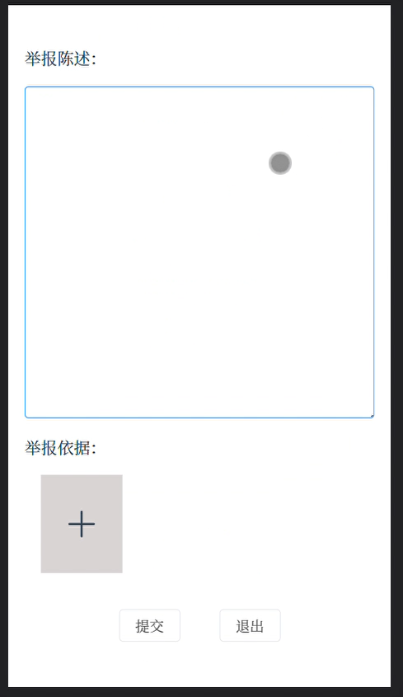

2.7.9 用户封禁页面

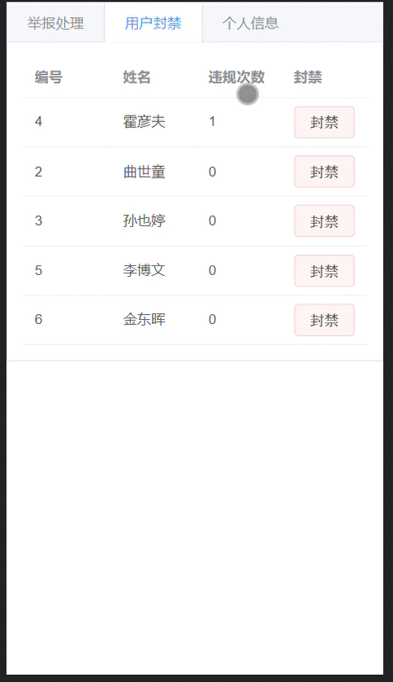

2.7.10 举报处理界面



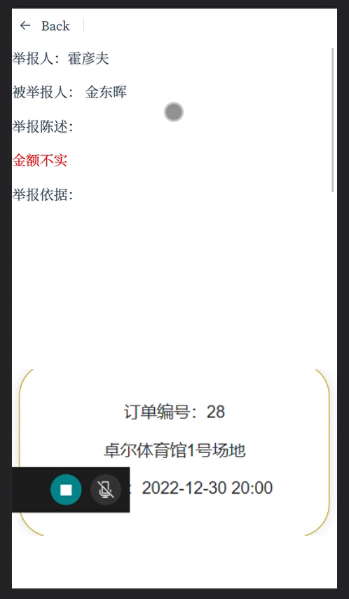

**3 结论**

本系统功能较为完善，但是若要投入正常的使用仍需增加更多的功能如“场地换场地”，并且需要提高性能来满足大规模人员使用的需要，并搭载到uniapp微信小程序中投入使用。

但是本次系统设计，给了类似项目一个很好的基础或借鉴经验，给这类便于学校学生开展体育活动的项目软件提供一个探索途径。